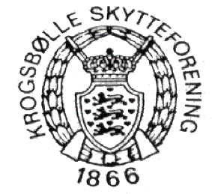
Krogsbølle 2019
KROGSBØLLESTÆVNET

Krogsbølle Skytteforening indbyder skytter fra åben klasse og senior indenfor DGI-Fyn skydning til stævne på 15 meter banen i kælderen på Krogsbølle skole

søndag d. 24. februar.

SKYDETIDER: fra kl. 9.30 til kl. 14.00
SKYDNING:
20 skud med gevær- eller albuestøtte i følgende klasser
UÅ, VÅ, S,
Indskud 70 Kr. inkl. mesterskab.
Præmier eftersendes.
HOLDKONKURRENCE:
Der skydes om en vandrepokal.
Hver kreds må stille med så mange skytter de vil og lade de 5 bedste resultater være gældende.
Ingen indskud.

PRAKTISKE OPLYSNINGER:

Pokalen er en vandrepokal og kan aldrig vindes til ejendom.
Den vindende kreds har pligt til at lade indgravere årstal og kredsens navn i pokalen.
Pokalen bedes afleveret til Krogsbølle Skytteforening senest d. 10. februar 2019. eller efter aftal.
PATRONER kan købes på banen.
KLASSEKORT skal forevises på forlangende.

Med venlig hilsen
Krogsbølle Skytteforening
Ib Hansen

